7+阶段

Wedo2.0-第6节-坚固的建筑结构

课程目标：
- 了解地震相关知识
- 探究什么因素会影响建筑的抗震力
教具准备：
1、wedo2.0教具
2、辅助器材：平板

课程摘要

引 导  15-20分钟 | 搭 建  40分钟 | 反思、延续  10分钟 | 重点知识强化  3分钟 | 家长分享  2分钟
情景引入主题  观察图片分析结构 | 依照程序给出步骤搭建 | 总结拼装的房屋的特点，延续了解地震的相关知识 | 房屋重心高低对于房屋抗震能力的影响。 | 向家长介绍今天的重点知识
课程引入

1.同学们知道吗，在每年的5月12日这一天是我们国家的防震减灾日，为什么定在这一天呢，（抛出问题）因为在2008年的5.12日，在四川的汶川发生了一次很严重的地震，造成了非常大的伤亡和经济损失，在这次地震里死亡人数高达15000多人，受伤的人数达到了34000多人，并且道路和房屋都被震倒震裂，对于城市来说是一次毁灭性的打击，国家在2009年为了让我们后人记住这次灾难，就把5.12日也就是地震发生的那一天定为防震减灾日。有句话叫知己知彼百战不殆，地震既然这么可怕，那我们要对付它首先就要了解它，这样我们才能在灾难来临的时候做出有效的自救措施。那么为什么会发生地震呢，（抛出问题）我们现在居住的土地并不是一整块，而是分成不同的板块，板块也并不是一直不动的，它们每年都在做着微小的移动，我们居住的这个版块呢叫做亚欧版块，发生碰撞的呢，叫做印度洋版块，你们可以把他们想成两个孩子，在互相挤压推搡，当一直这样做呢，就会积攒很多的能量，这个时候地球妈妈就会发火了，将能量爆发出来，让他们不要再挤了，就产生了地震（当板块之间相对移动的时候就会发生挤压，到了一定程度之后，就会爆发出来，产生地震这种现象，汶川地震的原因就是因为印度洋板块每年在以15cm的速度移动，挤压着亚欧板块，在长期挤压力量到达临界点后，就爆发了汶川的大地震），和所有的自然灾害一样，地震也是有等级划分的，不同等级的地震给我们带来的感觉和破坏是不同的，一般地震造成的伤亡都是因为人们被埋在房屋的废墟下面，在地震过后，有些房屋屹立不倒，有些已经变成了废墟，为什么经历相同震级的地震，会发生这种情况呢，今天老师就来带大家探究一下不同形态的房屋的抗震等级。

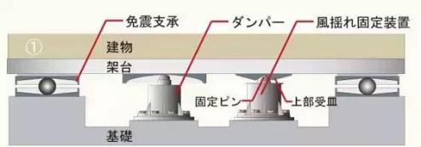
免震结构
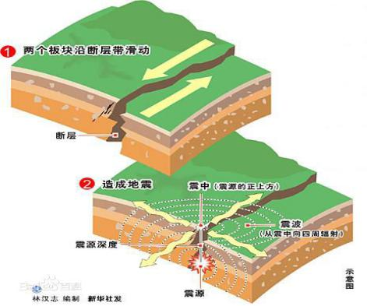
地震原理

动手搭建

- 搭建一个模拟地震的机器，要求可以模拟不同等级的地震，然后搭建三种不同形态的房屋观察各个形态的房屋的抗震的能力
2.依照程序搭建步骤搭建自己的房屋。

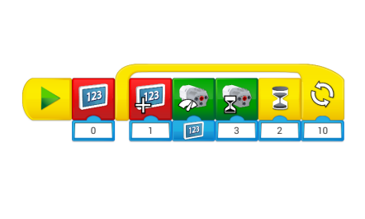

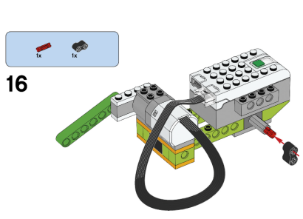

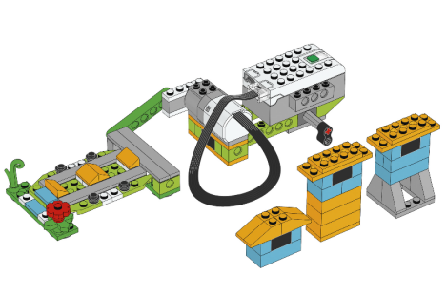

反思延续

反思：1.哪一种房屋的抗震能力最好。2.选出抗震能力最好的房屋，观察它的形态说说它有什么优点。
延续：1.每个人记录自己的三种房屋都在什么等级的地震下被震倒。
2.观察抗震能力强的房屋的特点，然后用这些特点搭建出自己心里的最有抗震能力的房屋
3.日本作为一个处在地震带上的国家，常年都会发生地震，对此日本也是比较重视，日本的房屋多采用轻钢结构或者木质结构，其中木质结构的天花板可以做到坍塌下来都不会造成死亡，目前日本的建筑在抗震方面分三类，耐震，制震和免震结构，耐震结构的原理就是提高墙体的强度和韧度，让建筑主体更能经得起震动，耐震属于最普通的结构，一般用在低层建筑，制震结构就是让房屋在地震中，只有某个部分集中的受到损害，并且不会对主体造成影响，一般是在建筑里放置球体，当地震过后，只要更换放置球体的部分就可以对抗下一次的地震。免震结构呢，就像是在房屋下面加了一个大弹簧，将震动的地面和房屋隔开，一般是在建筑的底部加装橡胶弹性垫用来吸收震动。这三种结构中，免震结构虽然抗震效果最好，但是成本也相对较高，一般采用制震结构。并且因为日本木质结构房屋较多，所以消防问题也是日本政府比较重视的，学校会定期举行消防演习等等，我们国家也有许多地方在地震带上

上，这些地区的建筑应该借鉴先进的技术，建造出抗震能力更强的房屋，今天我们小朋友做的实验虽然只是让我们初步认识到什么样的房屋更结实，但是我相信随着你们学习的知识的增加，总有一天，你们会成为一个优秀的工程师来设计出更抗震的房屋。

